**深圳市安安宠物医院有限公司新建项目**

**竣工环境保护验收监测报告表**

建设单位: 深圳市安安宠物医院有限公司

编制单位：深圳市安安宠物医院有限公司

2019 年 7 月

**建设单位法人代表**： （签字)

**编制单位法人代表**： （签字)

**项目负责人：**

**填表人：**

建设单位：

深圳市安安宠物医院有限公司（盖章)

电话：

传真：

邮编:518000

编制单位：

深圳市安安宠物医院有限公司（盖章)

电话：

传真：

邮编: 518000

地址：深圳市南山区后海路后海地址：深圳市南山区后海路后海 名苑居（南座）113 名苑居（南座）113

**表一**

1

|  |  |  |  |  |  |
| --- | --- | --- | --- | --- | --- |
| **建设项目名称** | 深圳市安安宠物医院有限公司新建项目 | | | | |
| **建设单位名称** | 深圳市安安宠物医院有限公司 | | | | |
| **建设项目性质** | 新建 | | | | |
| **建设地点** | 深圳市南山区后海路后海名苑居（南座）113 | | | | |
| **主要产品名称** | 宠物信息咨询、宠物用品销售、宠物美容、宠物诊疗。 | | | | |
| **规模** | 宠物诊疗2828例/年、宠物美容1863只/年、宠物用品销售681件/年 | | | | |
| **建设项目环评时间** | 2019年1月 | 开工建设时间 | 2019年1月 | | |
| **调试时间** | 2019年4月25日- 2019年5月25日 | 验收现场监测时 间 | 2019年4月28日-29日 | | |
| **环评报告表 审批部门** | 南山区环境保护和 水务局备案 | 环评报告表 编制单位 | 深圳市福田区环境技术研宄 所有限公司 | | |
| **环保设施设计单位** | 广州市景荣环保设 备工程有限公司 | 环保设施施工单 位 | 广州市景荣环保设备工程有 限公司 | | |
| **投资总概算** | 50万元 | 环保投资总概算 | 5万元 | 比例 | 10% |
| **实际总概算** | 50万元 | 环保投资 | 5万元 | 比例 | 10% |
| **验收监测依据** | 1) 《建设项目竣工环境保护验收暂行办法》，2017年11月；  2) 《建设项目竣工环境保护验收技术指南污染影响类》，2018年5 月；  3) 《深圳市安安宠物医院有限公司新建项目建设项目环境影响报告  表》，2019年1月；  4) 《告知性备案回执》（BANSBGB-2⑻1850054)，2019年1月； | | | | |

**1.1废气污染物排放标准**

本项目所在区域属二类环境空气质量功能区，废气排放标准参照 执行《恶臭污染物排放标准》（GB14554-93)二级“新扩改建”标准 **表1-2《恶臭污染物排放标准》（GB14554-93)**

**二级“新扩改建”标准标准值(mg/m3)**

|  |  |  |
| --- | --- | --- |
| **序号** | **控制项目** | **二级标准** |
| 1 | 氨 | 1.5 |
| 2 | 硫化氢 | 0.06 |
| 3 | 臭气浓度(无量纲） | 20 |

**1.2厂界噪声执行标准**

本项目所在区域属2类噪声标准适用区域，运营期噪声执行《社会 生活环境噪声排放标准》（GB 22337—2⑻8) 2类标准，其中项目所 在建筑东面、北面临街第一排建筑面向后海大道、登良路一侧以内的 区域执行4类标准

**1.3固体废物排放标准**

医疗废物执行《中华人民共和国固体废物污染环境防治法》和《医 疗废物管理条例》有关规定。医疗废物和危险废物暂存设施应符合《医 疗废物集中处置技术规范(试行)》、医疗废物管理的相关要求及《危险 废物贮存污染控制标准》（GB18597-2⑻1)、《关于发布< 一般工业固 体废物贮存、处置场污染控制标准> (GB18599- 2001)等3项国家污 染物控制标准修改单的公告》（国家保护部公告2013年第36 号）、《国家危险废物名录》（2016年版)等标准和规范的要求。

2

**验收监测评价标准、 标号、级别、限值**

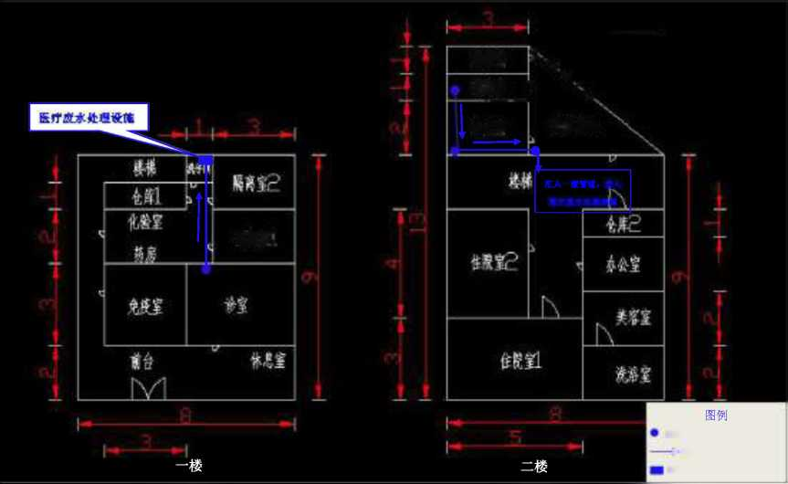

**表二**

**2.1地理位置及平面布置:**

项目位于深圳市南山区后海路后海名苑居（南座）113,所在建筑现状功能为居住及商业 用途，裙楼所在位置有2层，均为商业或服务业。其中项目所在裙楼同层及二层的其他区域 均为其它商业、服务业商铺，三层及以上为居住区。

以项目所在位置为中心，本项目东侧为后海大道（城市主干路，距离本项目约18m), 隔路约70m为招商名仕花园；项目东北面约210m为育德佳园；北面为项目所在建筑名苑居 C~E栋，E栋北面为登良路（城市次干路，距离项目所在建筑约15m)，隔路约150m为后海 工业区；项目西面紧邻后海村；项目南面为项目所在建筑名苑居A栋，A栋南面为华明路（城 市支路），隔路约75m为第二统建楼；项目东南面138m为深圳湾公馆，东南面175m为文 德福花园，东南面104m为蔚蓝海岸一期。

项目租赁面积165.9m2,位于项目所在商业裙楼的一层和二层，按功能分区：一楼主要 包含前台、休息室、诊室、隔离室1、隔离室2、免疫室、化验室、药房、仓库1、洗手间； 二楼主要包括外科中心、影像室、消毒室、手术室、住院室1、住院室2、美容室、洗浴室、 仓库2、办公室。

医疗废水产生节点(废水接口）

-废水流向

医疗废水处理设施

*m* K

巡」\

手杉.外科中々

*mr.*

**工程建设内容:**

图2-1项目平面图

3

深圳市安安宠物医院有限公司成立于2017年2月8日，经营范围为宠物信息咨询、宠 物用品销售、宠物美容、宠物诊疗。公司成立至今，一直从事宠物信息咨询、宠物用品销售， 现拟投资50万元，租赁165.9m2场地开展宠物诊疗、宠物美容、宠物用品销售、宠物信息 咨询的服务活动，于深圳市南山区后海路后海名苑居（南座）113建设深圳市安安宠物医院 有限公司新建项目。

项目共有员工12人，均在外食宿。项目营业时间为9:00-22:00,年营业天数为365天。

表2-2主要原辅材料及用量

|  |  |  |  |  |  |
| --- | --- | --- | --- | --- | --- |
| 序号 | 原辅材料名称 | 重要组分、规 格、指标 | 年用量 | 来源 | 备注 |
| 1 | 一次性卫生口罩 | 1⑻个/包 | 100包 | 外购 | 主要原辅材  料 |
| 2 | 一次性薄膜手套 | 5⑻个/包 | 2⑻包 | 外购 |
| 3 | 一次性灭菌橡胶手套 | 50副/包 | 30包 | 外购 |
| 4 | 一次性灭菌注射器 | 120支/箱 | 5⑻箱 | 外购 |
| 5 | 医用纱布 | 3⑻块/包 | 240包 | 外购 |
| 6 | 一次性采血袋 | 2⑻ml/个 | 60个 | 外购 |
| 7 | 一次性输液器 | 25个/袋 | 360袋 | 外购 |
| 8 | 一次性吊瓶输液器 | 5个/袋 | 240袋 | 外购 |
| 9 | 导尿管 | 10根/包 | 12包 | 外购 |
| 10 | 灭菌外科手术手套 | 50副/盒 | 40盒 | 外购 |
| 11 | 一次性医生帽 | 10个/包 | 2⑻包 | 外购 |
| 12 | 一次性头皮针 | 50个/包 | 12⑻包 | 外购 |
| 13 | 一次性手术衣 | 50件/箱 | 7箱 | 外购 |
| 14 | 一次性创单 | 50个/包 | 100包 | 外购 |
| 15 | 静脉留置针 | 50支/盒 | 100包 | 外购 |
| 16 | 肝素帽 | 1⑻个/盒 | 50盒 | 外购 |
| 17 | 医用脱脂棉球 | 1⑻0个/袋 | 50袋 | 外购 |
| 18 | 手术刀 |  | 29⑻片 | 外购 |
| 19 | 手术剪 |  | 5把 | 外购 |
| 20 | 手术钳 |  | 15把 | 外购 |
| 21 | 检测板 |  | 720块 | 外购 |
| 22 | 宠物疫苗 |  | 1800支 | 外购 | 主要治疗药  品 |
| 23 | 消炎片 |  | 210片 | 外购 |
| 24 | 葡萄糖 |  | 60瓶 | 外购 |
| 25 | 医用氯化钠 |  | 1080瓶 | 外购 |
| 26 | 75%酒精 | 500ml/瓶 | 120瓶 | 外购 |
| 27 | 碘伏 | 500ml/瓶 | 120瓶 | 外购 |
| 28 | 1°%双氧水 | 500ml/瓶 | 24瓶 | 外购 |
| 29 | 香波 | 4L/瓶 | 48瓶 | 外购 | 洗浴用品及  消毒液 |
| 30 | 欧洁达消毒液 |  | 60L | 外购 |
| 31 | 宠物衣物 |  | 81件 | 外购 |  |
| 32 | 宠物饰品 |  | 1⑻件 | 外购 |
| 33 | 宠物玩具 |  | 1⑻件 | 外购 |

4

原辅材料消耗及用水量•：

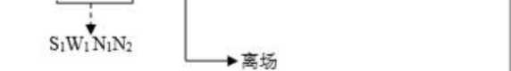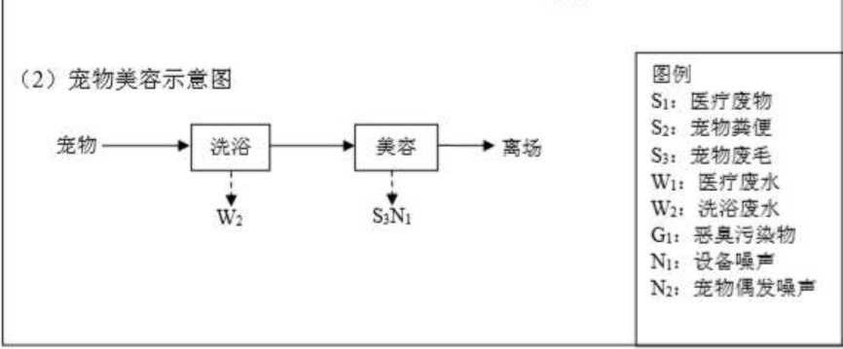

**图2_1工艺流程图**

**工艺流程说明：**

(1) 宠物诊疗：顾客将生病或受伤的宠物带入医院后，宠物医生对宠物进行诊疗，根据诊 疗结果对宠物进行治疗，必要时实施手术。病情严重者需在项目住院室住院，轻者则直接离场。

(2) 宠物美容：顾客带宠物进入医院后，工作人员先安排宠物在洗浴室进行清洗，再进入 美容室进行吹干、装扮、修剪毛发等美容，美容后即可离场。

|  |  |  |  |
| --- | --- | --- | --- |
| 34 宠物食物 | 4⑻件 | 外购 | 宠物用品 |
| 注：年用量根据实际使用量推算。 |  |  |  |

**(1)宠物诊疗示意图**

**W住院一►离场**

|  |  |  |
| --- | --- | --- |
|  |  |  |
|  |  |  |

isl

5

**主要工艺流程及产物环节（附处理工艺流程图，标出产污节点)**

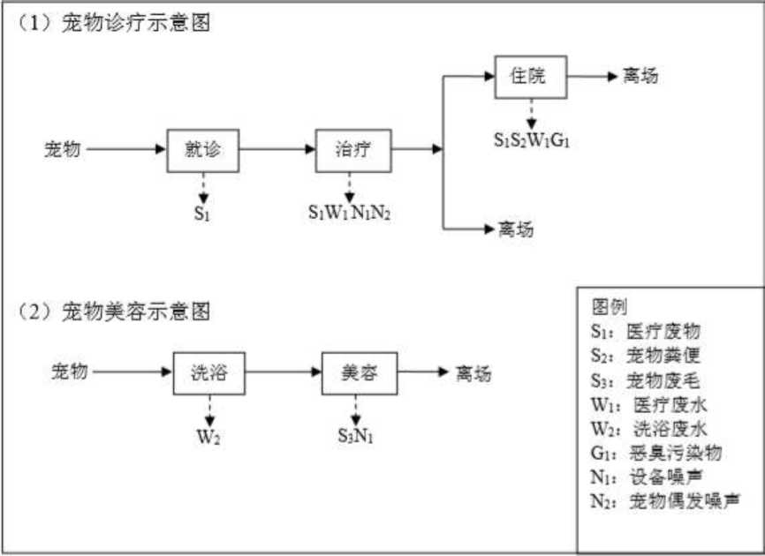

**表二**

**主要污染源、污染物处理和排放（附处理流程示意图，标出废水、废气、厂界噪声监测点位)**

**3.1项目主要污染源分析**

**图3_1处理流程示意图**

深圳市安安宠物医院有限公司新建项目投入运营后，主要污染源和污染物产生情况如下： **废水：**项目运营期产生的废水主要包括生活污水、宠物医疗废水和宠物洗浴废水。

(1) 生活污水：项目劳动定员12人，均在外食宿，其生活用水主要是办公过程产生的洗手 废水和冲厕废水。用水量参考《广东省用水定额》（DB44/T1461-2014) “机关事业单位（办公 楼）无食堂和浴室” 40L/d•人计算，则项目职工的生活用水量为0.48t/d、175.2t/a。生活污水量 按生活用水量的90°%计算，则项目生活污水产生量为0.432t/d、157.68t/a。生活污水的主要污染 物是 CODCr、BOD5、SS、NH3-N 等，产生浓度分别为400mg/L、200mg/L、220mg/L、25mg/L。

(2) 医疗废水：项目预计宠物接诊量2828例/年。根据建设单位提供的经验数据，宠物医疗 用水约为20L/只(宠物医疗用水包括诊室洗手用水、手术室用水、消毒室清洗消毒医疗器械用水 和清洗宠物笼具底盘用水及清洗毛巾用水等），则项目宠物医疗用水量为0.155t/d、56.56t/a。项目 医疗废水量按医疗用水量的90%计算，则医疗废水产生量为0.139t/d、50.904t/a。参考《医院污水 处理工程技术规范》（HJ2029-2013)，医院废水水质中各污染物的平均浓度值为CODcr约 250mg/L、BOD5约 100mg/L、SS 约80mg/L、氨氮约30mg/L、粪大肠菌群约 1.6*108个/L。

6

(3)洗浴废水：项目预计宠物美容量为1863只/年。根据建设单位提供的数据，类比同类项 目，宠物美容洗浴用水量约为30L/次•只，则项目宠物洗浴用水量为0.153t/d、55.89t/a。项目洗 浴废水量按洗浴用水量的90%计算，则洗浴废水产生量为0.138t/d、50.301t/a。类比同行业同类 废水水质，洗浴废水水质中各污染物的平均浓度值为COD约250mg/L、BOD5约100mg/L、SS 约200mg/L、氨氮约30mg/L。

**废气**：项目运营期废气主要是宠物住院过程产生的恶臭污染物以及废水处理设施运行过程产生 的恶臭污染物。

(1) 住院室恶臭：项目宠物住院室采用紫外线灯管进行日常消毒。项目设置宠物专用的排便 与排尿盒，宠物粪便经排便与排尿盒收集并消毒后排入卫生间进入化粪池处理。因此，项目住院室 产生恶臭少，故本报告只对其进行定性分析。

(2) 废水处理站恶臭：根据美国EPA对城市污水处理厂恶臭污染物产生情况的研宄，每处

理1g的BOD5，可产生0.⑻31g的NH3和0.⑻012g的H2S。项目宠物医疗废水BOD5产生 量为0.⑻5090t/a。根据项目水质及处理工艺，BOD5去除率按照10°%估算，则BOD5的去除量为 509g/a，1.3945g/d。因此，废水处理设施产生的NH3和H2S的量分别是1.5779g/a、0.06108g/a。

**噪声：**项目运营期主要噪声源有：

(1) 诊疗设备（呼吸麻醉机、高速离心机等）、化验设备（血常规仪器等)、美容设备（拉毛 机、吹水机等）运行时产生的设备噪声，单台设备运行强度在70-75dB(A)之间；

(2) 宠物日常偶发噪声，最高强度一般在70-75dB(A)之间。

(3) 本项目的废水处理设施为一体化设备，运行噪声较小。

**固体废物**：项目运营期产生的固体废物主要是生活垃圾、宠物废毛、宠物粪便和危险废物。

(1) 生活垃圾、宠物废毛、宠物粪便

生活垃圾：项目劳动定员12人，均在外食宿，工作期间产生的生活垃圾按0.5kg/d*人计算， 则项目员工生活垃圾产生量为6kg/d、2.19t/a，包括废纸屑、废纸巾、废塑料袋等一般生活垃圾。

宠物废毛：项目美容区会产生宠物废毛。据建设单位介绍，其产生量为0.45t/a。宠物废毛经 收集消毒后与生活垃圾一起交由环卫部门统一收集处理。

宠物粪便：项目在宠物住院的过程中会产生少量宠物粪便，约0.15t/a，经排便与排尿盒收集 并消毒处理后排入卫生间排污管道，与生活污水进入化粪池处理。

(2) 危险废物

医疗废物（HW01):包括宠物诊疗过程产生的病理性废物（废物代码831-003-01)，如宠物组 织、器官、尸体等；医疗锐器等损伤性废物（废物代码831-002-01)，如一次性灭菌注射器、静脉 留置针、一次性头皮针、手术刀等；药物性废物（831-005-01)，如过期或者淘汰变质的药品、宠

7

物疫苗等；感染性废物（废物代码831-001-01)，如废弃的检测试纸、血样标本、废弃的橡胶手套、 废弃的输液器、废纱布、废药棉以及化验过程产生的医疗废物（液）等。预计总产生量约0.3t/a。

此外，项目运营期的废水处理设施会产生废污泥，预计产生量约0.1t/a，此物质为感染性废物 (废物代码831-001-01)

3.2环境保护设施建设情况

(1) 废水处置措施

① 生活污水和洗浴废水：项目位于南山污水处理厂集污范围内。项目所在建筑己建生活化粪 池。项目生活污水和洗浴废水经化粪池预处理，达到广东省地方标准《水污染物排放限值》(DB44/26- 2001)第二时段三级标准后，由市政管网排入南山污水处理厂深度处理。

② 医疗废水：建设单位采用投药式医疗污水处理设备对本项目产生的医疗废水进行处理。项 目医疗废水通过废水处理设施处理，可达到《医疗机构水污染物排放标准》（GB18466-2⑻5)中 “表2综合医疗机构和其他医疗机构水污染物排放限值（日均值）”的预处理标准，经市政管网排

入南山污水处理厂处理。

(2) 噪声防治设施

项目运营期主要噪声为诊疗设备、化验设备、美容设备等运行时产生的设备噪声，宠物日常 偶发噪声等，通过设置不同的功能分区，墙体隔声，合理布局、设备安装减振垫、加强设备维护 与保养，以及加强宠物日常护理，避免宠物处于饥饿状态等措施后，项目所在建筑噪声符合《社 会生活环境噪声排放标准》（GB22337—2⑻8) 2类标准，其中项目所在建筑东面、北面临街第 一排建筑面向后海大道、登良路一侧以内的区域达到4类标准。

(3) 固体废物处置设施

① 生活垃圾、宠物废毛、宠物粪便

项目采用垃圾桶分类收集员工生活垃圾和宠物废毛，并对宠物废毛进行喷洒消毒液消毒处 理后交环卫部门拉运处理。宠物粪便经排便与排尿盒收集并消毒后排入卫生间排污管道后经化粪 池处理。

② 医疗废物（HW01)

项目运营期间宠物诊疗过程产生的各类医疗废物主要有：病理性废物如宠物组织、器官、 尸体等，医疗锐器等损伤性废物如一次性灭菌注射器、静脉留置针、一次性头皮针、手术刀等， 药物性废物如过期或者淘汰变质的药品、宠物疫苗等，感染性废物如废弃的检测试纸、血样标 本、废弃的橡胶手套、废弃的输液器、废纱布、废药棉、化验过程产生的医疗废物（液）废水处 理污泥等。必须按照《医疗废物管理条例》和《医疗卫生机构医疗废物管理办法》的要求，将上 述医疗垃圾采用防渗的医疗废物专用收集袋和桶分类密闭收集，委托具有危险废物处理资质的单 位拉运处理处置。综上，项目固体废物妥善处理处置后，不会对环境产生直接、明显的影响。

(4) 废气处置设施

8

① 宠物住院室恶臭：项目住院室采用紫外灯管进行日常消毒。项目设置宠物专用的排便与 排尿盒，宠物粪便经排便与排尿盒收集并消毒后排入卫生间进入化粪池处理。因此，项目住院室 产生的恶臭量少，通过加强通排风和内部清洁、増加消毒频次后，不会对周围环境及内部环境产 生影响。

② 废水处理站恶臭：废水处理站产生的恶臭量极小，通过加强通排风设施后，不会对当地 大气环境产生明显影响。

**3.3污染物产生环节及去向一览表**

主要污染物产生环节及去向见表3.1-1。主要处理工艺流程图见图2-1。监测点分布图见图3-

**表3.1-1产污环节及污染物去向一览表**

|  |  |  |  |
| --- | --- | --- | --- |
| 序号 | 类别 | 产污环节 | 处理措施及去向 |
| 1 | 废水 | 员工生化， 宠物诊疗， 宠物美容。 | 本工程废水主要为生活污水、医疗废水、宠物美容废水。生活 污水产生量约为0.48m3/d，经化粪池处理后排至南山水质净化 厂。医疗废水产生量为0.155 m3/d，经污水处理设备处理达标 后排至南山水质净化厂。洗浴废水产生量约153m3/d，过滤消 毒后排至南山水质净化厂。 |
| 2 | 废气 | 宠物粪便 污水处理设 备 | 宠物住院室恶臭采用紫外灯管进行日常消毒。设置宠物专  用的排便与排尿盒，宠物粪便经排便与排尿盒收集并消毒后排入  卫生间进入化粪池处理，通过加强通排风和内部清洁、増加消毒  频次后，不会对周围环境及内部环境产生影响。  废水处理站恶臭通过加强通排风设施后，不会对当地大气  环境产生明显影响。 |
| 3 | 噪声 | 设备运转噪 声 | 物日常偶发噪声等，通过设置不同的功能分区，墙体隔声，合 理布局、设备安装减振垫、加强设备维护与保养，加强宠物曰 常护理，避免宠物处于饥饿状态。 |
| 4 | 固体  废物 | 医疗废物 | 委托具有危险废物处理资质的单位拉运处理处置 |
| 生活垃圾、 宠物废毛、  宠物粪便 | 宠物废毛进行喷洒消毒液消毒处理后与生活垃圾一并交环卫部 门拉运处理。宠物粪便经排便与排尿盒收集并消毒后排入卫生 间排污管道后经化粪池处理。 |

9

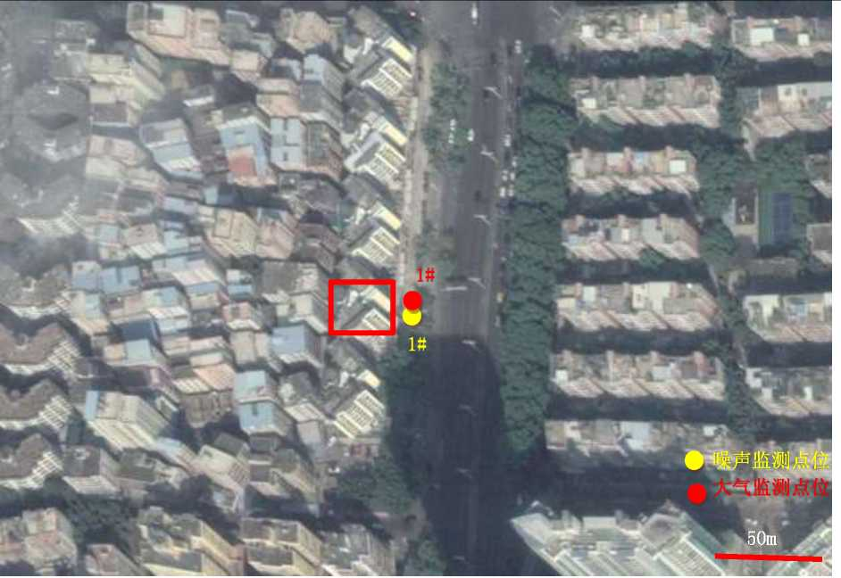

**图3-1废气、噪声监测布点图**

10

**表四**

**建设项目环境影响报告表主要结论:**

**4.1建设项目环境影响报告表主要结论**

**1、项目概况**

深圳市安安宠物医院有限公司成立于2017年2月8日，经营范围为宠物信息咨询、

宠物用品销售、宠物美容、宠物诊疗。公司成立至今，一直从事宠物信息咨询、宠物用品 销售，现拟投资50万元，租赁165.9m2场地开展宠物诊疗、宠物美容、宠物用品销售、宠 物信息咨询的服务活动，于深圳市南山区后海路后海名苑居（南座）113建设深圳市安安宠 物医院有限公司新建项目。

**2、运营期环境影响及环保措施分析结论**

(1) 环境空气影响及治理措施分析结论

① 宠物住院室恶臭：项目住院室采用紫外灯管进行日常消毒。项目设置宠物专用的排便与排 尿盒，宠物粪便经排便与排尿盒收集并消毒后排入卫生间进入化粪池处理。因此，项目住院室产生 的恶臭量少，通过加强通排风和内部清洁、増加消毒频次后，不会对周围环境及内部环境产生影 响。

② 废水处理站恶臭：废水处理站产生的恶臭量极小，通过加强通排风设施后，不会对当地大气 环境产生明显影响。

(2) 声环境影响及防范措施分析结论

项目运营期主要噪声为诊疗设备、化验设备、美容设备等运行时产生的设备噪声，宠 物日常偶发噪声等，通过设置不同的功能分区，墙体隔声，合理布局、设备安装减振垫、加强设 备维护与保养，以及加强宠物日常护理，避免宠物处于饥饿状态等措施后，项目所在建筑噪声符 合《社会生活环境噪声排放标准》（GB 22337—2⑻8) 2类标准，其中项目所在建筑东面、北面 临街第一排建筑面向后海大道、登良路一侧以内的区域达到4类标准。对周围敏感点的贡献值 小。因此，项目运营期噪声不会对周围声环境产生影响。

(3) 水环境影响及治理措施分析结论

① 生活污水和洗浴废水：项目位于南山污水处理厂集污范围内。项目所在建筑己建生活 化粪池。项目生活污水和洗浴废水经化粪池预处理，达到广东省地方标准《水污染物排放限 值》（DB44/26-2⑻1)第二时段三级标准后，由市政管网排入南山污水处理厂深度处理。

② 医疗废水:建设单位采用投药式医疗污水处理设备对本项目产生的医疗废水进行处理，设备最 大处理量为1.5t/d。本项目医疗废水产生量为0.139t/d、50.904t/a，能够满足污水处理要求。

本项目污水处理设施使用二氧化氯固体药片作为消毒药剂，一片药剂可消毒50~80kg污

11

水。根据《中国给水排水》杂志2009年12月第25卷第23期“二氧化氯对污水处理厂的消毒及综 合影响”，二氧化氯消毒对BOD的去除率保持在10%~20%之何；在最佳浓度和最佳接触財间，COD去除 率为23%~25%。采取最不利情况，本项目在污染物产排计算时，BOD去除率取10%，COD去除率 取23%。

因此，经工程分析，项目医疗废水通过上述废水处理设施处理，可达到《医疗机构水污 染物排放标准》（GB18466-2005)中“表2综合医疗机构和其他医疗机构水污染物排放限值（日均 值）”的预处理标准，经市政管网排入南山污水处理厂深度处理，对周围地表水环±竟的影响很小，贝U从 技术上分析项目的废水处理措施是可行的。

(4)固体废弃物影响分析结论

生活垃圾、宠物废毛、宠物粪便：项目生活垃圾产生量为2.19t/a，包括废纸屑、废纸巾、废 塑料袋等一般生活垃圾；宠物废毛产生量为0.45t/a。项目采用垃圾桶分类收集员工生活垃圾和宠 物废毛，并对宠物废毛进行喷洒消毒液消毒处理后交环卫部门拉运处理，对环境影响不大。宠物 粪便产生量约为0.15t/a，必须设置排便与排尿盒收集并消毒后排入卫生间污水管道经化粪池处 理。

危险废物：项目运营期间会产生少量医疗废物（HW01)，预计总产生量0.3t/a。此外，项目 运营期废水处理设施会产生废污泥，预计产生量0.1t/a。若不妥善处置，会对环境造成一定危害， 并可能导致接触人员感染疾病。因此，必须按照《医疗废物管理条例》和《医疗卫生机构医疗废 物管理办法》的要求，将上述医疗垃圾采用防渗的医疗废物收集袋和桶分类密闭收集后，委托具 有危险废物处理资质的单位拉运处理处置。通过规范化管理，医疗垃圾对环境和人群健康的影响 较小。

12

**表五**

**验收监测质量保证及质量控制：**

本次验收监测委托深圳市深港联检测有限公司进行，本次验收监测质量保证及质量控制说明 如下：

**5.1、主要监测设备基本情况**

**表5-1主要仪器清单**

|  |  |  |  |  |
| --- | --- | --- | --- | --- |
| 序号 | 仪器设备名称 | 型号 | 计量有效期至 | 本次使用（V) |
| 1 | 万分级电子天平 | FA2104 | 2020.03.28 | V |
| *2* | 紫外可见分光光度计 | BlueStar A | 2019.10.23 | V |
| *3* | 紫外分光光度计 | T6新世纪 | 2019.10.23 | V |
| 4 | 多功能声级计 | AWA6228+ | 2019.08.24 | V |

**5.2、质量控制统计表**

|  |  |  |  |  |
| --- | --- | --- | --- | --- |
| **监**  **测**  **项**  **巨** | 2019/05/16**废水平行样监测数据** | | | **实验室精密度 要求（**％**)** |
| **处理**3(mg/L) | **平行样**(mg/L) | **平行样相对偏 差⑻** |
| 悬浮物 | 7 | 7 | 0.00 | 彡20 |
| 化学需氧量 | 63 | 65 | 1.56 | ^15 |
| 氨氮 | 0.405 | 0.405 | 0.00 | ^15 |

|  |  |  |  |  |  |
| --- | --- | --- | --- | --- | --- |
| **监测项目** | **标准样品浓度** | **2019/05/16** | | **2019/05/17** | |
| **测试结果** | **判定** | **测试结果** | **判定** |
| 化学需氧量 | 68.3±3.8 | 71.6 | 合格 | 67.3 | 合格 |
| 氨氮 | 24.8±1.4 | 24.4 | 合格 | 24.7 | 合格 |
| 备注：检测结果单位为mg/L。 | | | | | |

|  |  |  |  |
| --- | --- | --- | --- |
| **检测项目** | **检测结果（mg/L)** | | |
| **2019/05/16** | **2019/05/17** | 单位 |
| 悬浮物 | 4L | 4L | mg/L |
| 化学需氧量 | 4L | 4L | mg/L |
| 生化需氧量 | 0.5L | 0.5L | mg/L |

13

**表5-2废水平行样监测结果**

**表5-3废水质控样监测结果**

**表5-4废水空白样监测结果**

|  |  |  |  |
| --- | --- | --- | --- |
| 氨氮 | 0.025L | 0.025L | mg/L |
| 粪大肠菌群 | 20L | 20L | 个/L |
| 备注：1、检测结果小于检出限或未检出时，以检出限并加注表示； | | | |

**表5-5噪声监测前后校准结果**

|  |  |  |  |  |  |  |  |  |  |  |
| --- | --- | --- | --- | --- | --- | --- | --- | --- | --- | --- |
| **校准曰期** | **监**  **测**  **时**  **段** | **标准值**  [dB(A)] | **校准结果**Leq[dB(A)] | | | | | | **监测仪** | **校准设备** /**编号** |
| **监测前** | | **监测后** | | **允许**  **偏差** | **判**  **定** | **器名称**/  **编号** |
| **校准值** | **示值**  **偏差** | **校准值** | **示值**  **偏差** |
| 2019/5/16 | 昼间 | 94.0 | 93.8 | -0.2 | 93.9 | -0.1 | ±0.5 | 合  1 | AWA622 8+声 级 计  /E-286 | AWA6228A 声级校准器 /E-201 |
| 夜间 | 94.0 | 93.8 | -0.2 | 94.0 | 0.0 | ±0.5 | 合  1 |
| 2019/5/17 | 昼间 | 94.0 | 93.9 | -0.1 | 93.9 | -0.1 | ±0.5 | 合 |
| 夜间 | 94.0 | 93.9 | -0.1 | 93.8 | -0.2 | ±0.5 | 合  1 |

**表5-6采样仪器流量校准结果**

|  |  |  |  |  |  |  |  |  |
| --- | --- | --- | --- | --- | --- | --- | --- | --- |
| 校准曰期 | 采样仪器/编号 | 标定流量  (mL/min) | | 仪器示值  ( mL/min) | 示值偏  差 | 允许偏  差 | 判定 | 校准设备/编  口 |
| 2019/5/16 | 智能大气采样 器  TH-110F/E-  212 | 监测  前 | 5⑻.00 | 495.32 | 0.)4 | ±5.0 | 合格 | 电子皂膜流 量计  BL-103/E-  156  流量校准仪  TH-J3/E-  121 |
| 10⑻.00 | 989.41 | 1.06 | ±5.0 | 合格 |
| 监测  后 | 5⑻.00 | 494.47 | 1.11 | ±5.0 | 合格 |
| 10⑻.00 | 988.53 | 1.15 | ±5.0 | 合格 |
| 2019/5/17 | 智能大气采样 器  TH-110F/E-  212 | 监测  前 | 5⑻.00 | 491.52 | 1.70 | ±5.0 | 合格 | 子皂膜流量 计  BL-103/E-  156  流量校准仪 |
| 10⑻.00 | 987.37 | 1.26 | ±5.0 | 合格 |
| 监测  后 | 5⑻.00 | 492.11 | 1.58 | ±5.0 | 合格 |
| 10⑻.00 | 987.12 | 1.29 | ±5.0 | 合格 |

**表5-7废气实验室空白检测结果**

|  |  |  |  |
| --- | --- | --- | --- |
| **采样日期** | **检测项目** | **检测结果** | **单位** |
| 2019/5/16 | 氨 | ND | mg/m3 |
| 硫化氢 | ND | mg/m3 |
| 2019/5/17 | 氨 | ND | mg/m3 |
| 硫化氢 | ND | mg/m3 |
| 备注：检测结果小于检出限或未检出以 | | 、“ND”表示。 | |

**表5-8废气现场空白检测结果**

14

|  |  |  |  |  |
| --- | --- | --- | --- | --- |
| **采样日期** | **样品编号** | **检测项目** | **检测结果** | **单位** |
| 2019/5/17 | FQ190517-JH0119 | 氨 | ND | mg/m3 |
| FQ190517-JH0120 | 硫化氢 | ND | mg/m3 |
| 备注：检测结果小于检出限或未检出以 | | 、“ND”表示。 | | |

备注：=未检出或小于方法检出限。

本次验收监测过程中，主要现场及分析人员通过考核，持有由广东省计量协会颁发的校准检 验检测能力证书及国家环境保护恶臭污染控制重点实验室颁发的嗅辨员证书。用于监测分析的主 要仪器均在检定有效期内，监测期间仪器稳定正常。分析过程中采取实验室空白、现场平行样分 析、实验室内平行及标准物质检测作为实验室内部的质控措施。由上述统计记录表格可知，所有 质控检测结果均能达到相应要求。本项目检测过程质量控制符合要求，检测数据准确、可靠。

15

**表六**

**验收监测内容：**

**6.1废气**

本项目废气主要为恶臭气体。验收时主要根据《建设项目竣工环境保护验收技术指南污染影 响类》（生态环境部公告2018年第9号）中对废气的取样和监测要求对厂界的无组织排放恶臭污 染物进行了监测。下风向布设1个监测点，监测点位见图3-1。无组织排放废气监测因子及频次见 表6-1。

**表6-1无组织废气监测方案**

|  |  |  |  |  |
| --- | --- | --- | --- | --- |
| **序号** | **监测位置** | **监测因子** | **周期** | **频次及时间段** |
| 1 | 厂界下风向A1 | 氨、硫化氢、臭气浓度 | 2天 | 3次/天 |

**6.2厂界噪声**

本项目主要噪声源为鼓风机、泵类等设备噪声。按照《社会生活环境噪声排放标准》（GB 22337—2008)中要求布设监测点位，在项目四周厂界外布设1个厂界噪声监测点，监测等效连续 A声级，监测频次为每天监测2次，昼、夜各1次，连续监测2天。本次验收噪声监测内容详见 表6-2，噪声监测布点见图3-1。

**表 6-2 噪声监测方案**

|  |  |  |  |  |
| --- | --- | --- | --- | --- |
| **序号** | **监测位置** | **污染因子** | **周期** | **频次及时间段** |
| 1 | N1东厂界外1米处 | 厂界噪声Leq | 连续2天 | 2次/天，昼间一次，  夜间一次 |

—16 —

**表七**

**验收监测期间生产工况记录：**

本次项目废水处理设备设计处理规模为1.5t/d。验收监测期间处理水量在0.1t-0.2t之间，废 水处理设备未超负荷，调试工况稳定，环境保护设施运行正常，满足验收监测的要求。

—17 —

验收监测结果：

**7.1**废气

本次验收委托深圳市深港联检测有限公司于2019年5月16日〜17日对深圳市安安宠物医院有 限公司新建项目下风向无组织污染物（氨、硫化氢、臭气浓度）进行了监测，监测期间同时对气温、 气压、风向、风速和相对湿度等常规因素进行记录，监测结果详见表7.1。

表7.1废气检测结果

|  |  |  |  |  |  |  |  |  |  |
| --- | --- | --- | --- | --- | --- | --- | --- | --- | --- |
| 检测点位 置 | 采样时间 | | 检测项目及结果（单位：mg/m3,除臭气浓度无量纲外） | | | | | | |
| 氨 | 硫化氢 | 臭气浓度 | 气温  rc) | 风速  (m/s) | 大气压  (kPa) | 风向 |
| 小时值 | 小时值 | 瞬时值 |
| 厂界下风  向A1 | 5月  16日 | 11:00 | 0.06 | 0.⑻1L | 10 | 28.2 | 1.4 | 1⑻.4 | 西南 |
| 13:00 | 0.08 | 0.⑻1L | 10 |
| 15:00 | 0.07 | 0.⑻1L | 10 |
| 5月  17日 | 11:30 | 0.05 | 0.⑻1L | 10 | 29.2 | 0.7 | 1⑻.6 | 无明显  风向 |
| 13:30 | 0.07 | 0.⑻1L | 10 |
| 15:30 | 0.07 | 0.⑻1L | 10 |
| 评价标准 | | | 1.5 | 0.06 | 20 |  |  |  |  |

根据验收监测结果可知，深圳市安安宠物医院厂界下风向监测点位的废气监测值均满足《恶臭 污染物排放标准》（GB14554-93)二级“新扩改建”标准。

**7.2**噪声

本次验收委托深圳市深港联检测有限公司于2019年5月16日〜17日对深圳市安安宠物医院 有限公司新建项目厂界噪声进行了监测，监测结果见表7.2。

表7.2场界噪声监测结果

|  |  |  |  |
| --- | --- | --- | --- |
| 监测时间 | | 监测点位及监测结果Leq | 评价标准 |
| N1东厂界外1米处 |
| 噪声源 | | 交通 |
| 5月16日 | 昼间 | 54.4 | 70 |
| 夜间 | 45.1 | 55 |
| 5月19日 | 昼间 | 58.0 | 70 |
| 夜间 | 45.6 | 55 |

根据监测结果可知，项目领路一侧厂界噪声均可以达到《社会生活环境噪声排放标准》（GB 22337—2008)中的4类标准，即昼间彡70dB(A)，夜间彡55dB(A)。

18

**7.3废水**

本次验收委托深圳市深港联检测有限公司于2019年5月16日〜17日对深圳市安安宠物医院 有限公司新建项目医疗废水进行监测，监测结果见表7.2。

|  |  |  |  |  |  |  |  |  |  |
| --- | --- | --- | --- | --- | --- | --- | --- | --- | --- |
| **采样**  **曰期** | **检测点位** | **检测项目** | **第一次** | **第二次** | **第三次** | **均值** | **排放**  **限值** | **单位** | **是否**  **达标** |
|  |  | **悬浮物** | **8** | **8** | **7** | **8** | **60** | **mg/L** | **达标** |
| **2019/** | **医疗**  **废水** | **五日生化** | **21.5** | **20.2** | **20.6** | **20.8** | **100** | **mg/L** | **达标** |
| **05/16** | **化学需氧量** | **74** | **68** | **64** | **69** | **250** | **mg/L** | **达标** |
|  | **取样口** | **氨氮** | **0.397** | **0.402** | **0.405** | **0.401** | - | **mg/L** | - |
|  |  | **粪大肠菌群** | **20L** | **20L** | **20L** | - | **5000** | **MPN/L** | **达标** |
|  |  | **悬浮物** | **9** | **8** | **8** | **8** | **60** | **mg/L** | **达标** |
| **2019/** | **医疗**  **废水** | **五日生化** | **48.9** | **47.3** | **48.1** | **48.1** | **100** | **mg/L** | **达标** |
| **05/17** | **化学需氧量** | **154** | **167** | **159** | **160** | **250** | **mg/L** | **达标** |
|  | **取样口** | **氨氮** | **0.599** | **0.605** | **0.605** | **0.603** | - | **mg/L** | - |
|  |  | **粪大肠菌群** | **20L** | **20L** | **20L** | - | **5000** | **MPN/L** | **达标** |

**备注：**

**1■执行标准为：《医疗机构水污染物排放标准》（GB 18466-2005)表2综合医疗机**

**构和其他医疗机构水污染物排放限值（日均值）预处理标准；**

**2.检测结果小于检出限或未检出时，以检出限并加注“L表示；“I表示对应标准无标 准限或无需填写。**

根据监测结果可知，项目医疗废水各项指标均可以达到《医疗机构水污染物排放标准》（GB 18466-2005)表2综合医疗机构和其他医疗机构水污染物排放限值（日均值）预处理标准的要求。

19

**表八**

**验收监测结论：**

**8.1项目概况**

深圳市安安宠物医院有限公司成立于2017年2月8日，经营范围为宠物信息咨询、宠物 用品销售、宠物美容、宠物诊疗。公司成立至今，一直从事宠物信息咨询、宠物用品销售，现拟 投资50万元，租赁165.9m2场地开展宠物诊疗、宠物美容、宠物用品销售、宠物信息咨询的服 务活动，于深圳市南山区后海路后海名苑居（南座）113建设深圳市安安宠物医院有限公司新建项 目。

本项目于2019年取得深圳市南山区环境保护和水务局的告知性备案回执（BANSBGB- 201850054)，备案回执未涉及相关环保要求。

**8.2环境保护设施执行情况**

(1) 废水防治设施

项目位于南山污水处理厂集污范围内。项目所在建筑己建化粪池。项目生活污水和洗浴废水 经化粪池预处理，达到广东省地方标准《水污染物排放限值》（DB44/26-2⑻1)第二时段三级标准 后，通过市政管网排入南山污水处理厂深度处理。

医疗废水经自建的医疗废水处理设施处理，达到《医疗机构水污染物排放标准》(GB18466- 2005)中“表2综合医疗机构和其他医疗机构水污染物排放限值（日均值）”的预处理标准后，通 过市政管网排入南山污水处理厂深度处理。

(2) 噪声防治设施

项目运营期主要噪声源为诊疗设备、化验设备、美容设备等运行时产生的设备噪声，宠物日 常偶发噪声等，通过设置不同的功能分区，墙体隔声，合理布局、设备安装减振垫、加强设备维 护与保养，以及加强宠物日常护理，避免宠物处于饥饿状态等措施后，项目所在建筑噪声符合 《社会生活环境噪声排放标准》（GB 22337—2⑻8) 2类标准，项目所在建筑东面、北面临街第一 排建筑面向后海大道、登良路一侧以内的区域达到4类标准。

(3) 固体废物处置设施

宠物废毛进行喷洒消毒液消毒处理后与生活垃圾一并交环卫部门拉运处理。宠物粪便经排 便与排尿盒收集并消毒后排入卫生间污水管道经化粪池处理。

项目运营期间会产生少量医疗废物（HW01)，项目运营期废水处理设施会产生废污泥均按 照《医疗废物管理条例》和《医疗卫生机构医疗废物管理办法》的要求，医疗垃圾采用防渗的 医疗废物收集袋和桶分类密闭收集后，交由具有危险废物处理资质的单位拉运处理处置。

(4) 废气处置设施

项目宠物住院室会产生恶臭，对该区域采用紫外灯管进行日常消毒。项目设置宠物专用的排便 与排尿盒，宠物粪便经排便与排尿盒收集并消毒后排入卫生间污水管道经化粪池处理。项目住院室 产生的恶臭量很少，加强通排风和内部清洁、増加消毒频次，不会对周围环境及内部环境产生影 响。

项目废水处理设施通过加强通排风和増加消毒频次后，废水处理站恶臭不会对当地大气环境 产生较大的影响。

(5) 环境风险应急设施

项目所用原辅材料中75%酒精（主要成分为乙醇）属于《危险化学品重大危险源辨识》 (GB18218-2⑻9)中规定的易燃液体，其临界量为500t，项目在运营期，酒精的使用量很少，500ml/ 瓶的酒精年用量为120瓶约60L，乙醇的密度为789kg/m3(20°C)，乙醇总用量为47.34kg，小 于临界量，并且，酒精在使用过程中的贮存量远远小于其一年的使用量，因此，项目不构成重大危 险源。

**8.3验收监测结果**

⑴工况

验收监测期间，深圳市安安宠物医院有限公司新建项目污水处理设备调试工况稳定，环境保护设 施正常运行，满足验收监测的要求。

(2) 废水

验收监测期间，生活污水、洗浴废水经化粪池处理后通过市政管网排至南山水质净化厂进行 处理。医疗废水经污水处理设施处理达标后通过市政管网排至南山水质净化厂。

(3) 废气

本项目废气主要包括氨、硫化氢、臭气浓度等污染因子。

根据验收监测结果可知，深圳市安安宠物医院有限公司新建项目厂界下风向监测点位的废气 监测值均满足《恶臭污染物排放标准》（GB14554-93)二级“新扩改建”标准。

(4) 噪声

验收监测期间，项目面向道路一侧厂界噪声均可以达到《社会生活环境噪声排放标准》（GB

22337—2008)中的4类标准，即昼间$70dB(A)，夜间$55dB(A)。

(5) 固体废物

宠物废毛进行喷洒消毒液消毒处理后与生活垃圾一并交环卫部门拉运处理。宠物粪便经排 便与排尿盒收集并消毒后排入卫生间污水管道经化粪池处理。

项目运营期间会产生少量医疗废物（HW01)，项目运营期废水处理设施会产生废污泥均按 照《医疗废物管理条例》和《医疗卫生机构医疗废物管理办法》的要求，医疗垃圾采用防渗的医 疗废物收集袋和桶分类密闭收集后，交由具有危险废物处理资质的单位拉运处理处置。

8.4**验收结论**

深圳市安安宠物医院有限公司在建设和调试期间，采取了有效的废气、噪声、固体废物污染 防治措施，环境影响评价报告表提出的环境保护措施均己落实，各类污染物排放均能够满足环保 相关要求，未受到环保相关投诉。

经核查，项目无《建设项目竣工环境保护验收暂行办法》中所规定的验收不合格情形，具备 了竣工环境保护验收的条件，可以通过竣工环境保护验收。

8.4**建议**

进一步加强废气处理设施的运行管理，确保厂界无组织臭气浓度稳定达标，进一 步加强噪声防治措施，确保厂界噪声达标。

**附件：**

附件1《告知性备案回执》（BANSBGB-2⑻1850054)，2019年1月;

附件2验收监测报告

附件3医疗废物处置服务合同

附件4深圳市安安宠物医院有限公司新建项目竣工环境保护验收意见

深圳市南山区建设项目环境影响报告表告

知性备案回执

根据 <深圳经济特区建设项目环境保护条例》和《深圳市建 设项目环境影响评价审批和备案管理名录》，深圳市安安宠物医 院有限公司建设项目（建设地点：深圳市南山区后海路后海名苑 居（南座）113)环境影响报告表已经完成告知性备案，备案号： BANSBGB-201850054o

南山区环境保护和水务局  
2019年1月11日



涂港联检测

报告编号：EY1905A482

检测报告

**(Testing Report)**

委托单位： 深圳市安安宠物医院有限公司

受检单位： 深训市安安宠物医院有限公司

深圳市南山区粤海街道后海大道2281号 受检单位地址： 后海名苑居113铺

检测类另**IJ**： 委托检测（验收检测）

报告日期： 2019年05月27日

深圳市深港联检测有限公司

第1页共6页



深港联检测

报告编号：EY1905A482

报告说明

1. 报告无本公司检验检测专用章、骑缝章、 章无效。

2. 报告无编制人、审核人、签发人签名无效，报告经涂改无效。

3. 复制报告未重新加盖本单位检验检测专用章无效，报告部分复制无效。

4. 自送样品的委托检测，其结果仅对来样负责；对不可复现的检测项目，结果仅 对检测所代表的时间和空间负责。

5. 对报告如有异议，请于收到报告之日起7日内以书面形式向本机构提出，逾期 不予受理。

6. 未经本公司同意，本报告不得用于广告，商品宣传等商业行为。

7. 除客户特别申明并支付档案管理费外，本次检测的所有记录档案保存期限为六 年。

单位名称：深圳市深港联检测有限公司

地址：深圳市宝安区新安街道宝城留仙一路14号71区厂房（城管办厂房）1

|  |  |  |
| --- | --- | --- |
| 栋5楼 | |  |
| 邮 | 编： | 518133 |
| 电 | 话: | 0755-23013999 |
| 传 | 真: | 0755-86110685 |
| 网 | 址： | <http://www.shtesting.com> |
| 邮 | 箱: | shtesting@163. com |

编 写: 签 发:

审 核: 签发日期： 年 月 日

第2页共6页



深港联检测 报告编号：EY1905A482

一、 检测目的

根据深圳市安安宠物医院有限公司提供的相关资料，深圳市深港联检测有限  
公司对深圳市安安宠物医院有限公司的废水、无组织废气和噪声进行检测。

二、 检测内容

表2-1检测内容、检测点位、检测因子及频次

|  |  |  |  |  |
| --- | --- | --- | --- | --- |
| 序号 | 检测类型 | 监测点位 | 监测因子 | 监测频次 |
| 1 | 废水 | 医疗废水取样口 | 悬浮物、化学需氧量、五日生化 需氧量、氨氮、粪大肠菌群 | 共1个点，每天监 测3次，监测2天 |
| 2 | 无组织  废气 | 无组织废气监测点 *1#* | 氨、硫化氢、臭气浓度 | 共1个点，每天监 测3次，监测2天 |
| 3 | 噪声 | 社会生活噪声排放 源东侧外1米处1# | 等效连续A声级  Leq dB (A) | 昼间、夜间各监测  1次，监测2天 |
| 备注 | 以上监测点位由客户委托指定。 | | | |

三、检测结果

表3-1废水检测结果

|  |  |  |  |  |  |  |  |  |  |
| --- | --- | --- | --- | --- | --- | --- | --- | --- | --- |
| 采样  日期 | 检测点位 | 检测项目 | 第一次 | 第二次 | 第三次 | 均值 | 排放  限值 | 单位 | 是否  达标 |
|  |  | 悬浮物 | 8 | 8 | 7 | 8 | 60 | mg/L | 达标 |
| 2019/  05/16 | 医疗废水  取样口 | 五日生化 需氧量 | 21.5 | 20.2 | 20.6 | 20.8 | 100 | mg/L | 达标 |
| 化学需氧量 | 74 | 68 | 64 | 69 | 250 | mg/L | 达标 |
|  |  | 氨氮 | 0.397 | 0.402 | 0.405 | 0.401 | — | mg/L | — |
|  |  | 粪大肠菌群 | 20L | 20L | 20L | — | 5000 | MPN/L | 达标 |
|  |  | 悬浮物 | 9 | 8 | 8 | 8 | 60 | mg/L | 达标 |
| 2019/  05/17 | 医疗废水  取样口 | 五日生化 需氧量 | 48.9 | 47.3 | 48.1 | 48.1 | 100 | mg/L | 达标 |
| 化学需氧量 | 154 | 167 | 159 | 160 | 250 | mg/L | 达标 |
|  |  | 氨氮 | 0.599 | 0.605 | 0.605 | 0.603 | — | mg/L | — |
|  |  | 粪大肠菌群 | 20L | 20L | 20L | — | 5000 | MPN/L | 达标 |

第3页共6页

备注：1.执行标准为：《医疗机构水污染物排放标准》（GB 18466-2⑻5)表2综合医疗机构和其他医疗机 构水污染物排放限值（日均值）预处理标准；

2.检测结果小于检出限或未检出时，以检出限并加注“L”表示；“一”表示对应标准无标准限值或无需

填写。



深港联检测 报告编号：EY1905A482

表3-2无组织废气检测结果

|  |  |  |  |  |  |  |  |  |  |  |
| --- | --- | --- | --- | --- | --- | --- | --- | --- | --- | --- |
| 序  号 | 采样点位 | 检测  日期 | 频次 | 检测结果（单位：mg/m3) | | | 气象条件 | | | |
| 氨 | 硫化氢 | 臭气浓度 (无量纲） | 气温 | 气压  kpa | 风速  m/s | 风向 |
| 1 | 无组织废 气下风向 监测点1# (01#) | 2019/  05/16 | 1次 | 0.06 | ND | 10 | 27.8 | 100.4 | 1.6 | 西南 |
| 2次 | 0.08 | ND | 10 | 28.2 | 100.4 | 1.4 | 西南 |
| 3次 | 0.07 | ND | 10 | 28.6 | 100.4 | 1.2 | 西南 |
| 无组织废 气监测点 1#(01#) | 2019/  05/17 | 1次 | 0.05 | ND | 10 | 29.3 | 100.5 | 0.8 | 无明显  风向 |
| 2次 | 0.07 | ND | 10 | 29.2 | 100.6 | 0.7 | 无明显  风向 |
| 3次 | 0.07 | ND | 10 | 29.0 | 100.6 | 0.8 | 无明显  风向 |
| 最高浓度值 | | | | 0.08 | — | 10 | — | — | — | — |
| 执行标准 | | | | 1.5 | 0.06 | 20 | — | — | — | — |
| 备注：1.检测结果小于检出限或未检出以“ND”表示，“一”表示标准 2项目执行《恶臭污染物排放标准》（GB 14554-1993)恶臭 | | | | | | | -无要求或无需填写；  污染物厂界新扩改建二级标准。 | | | |

表3-3噪声检测结果

|  |  |  |  |
| --- | --- | --- | --- |
| 环境检测条件 | 无雨、无雪、无雷电，最大风速1.9m/s | | |
| 米样时间 | | 检测结果Leq[dB (A)] | 《社会生活环境噪声排放  标准》（GB 22337-2008)  4类 Leq[dB (A)] |
| 社会生活噪声排放源东侧外1米处 1# (A1#) |
| 2019/05/16 | 昼间 | 54.4 | 昼间： 70 夜间： 55 |
| 夜间 | 45.1 |
| 2019/05/17 | 昼间 | 58.0 |
| 夜间 | 45.6 |

第4页共6页

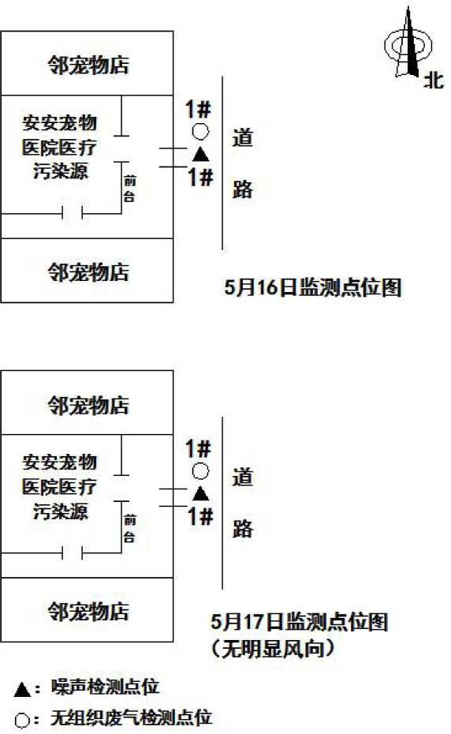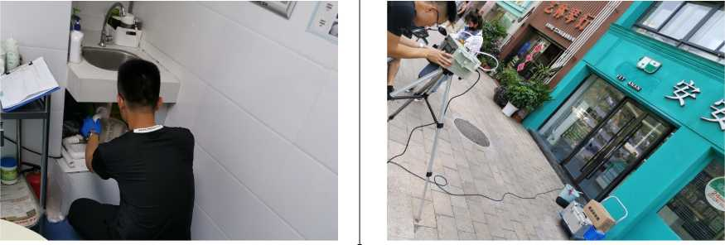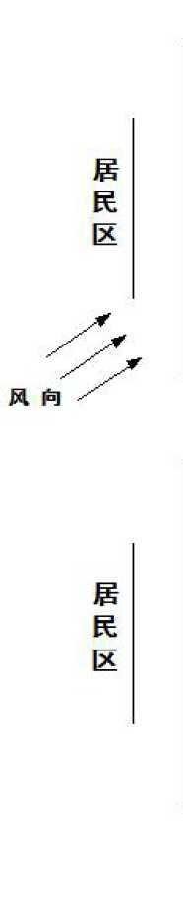

四、采样照片

JTR^

JINGTAIRONG HOLDING GROUP

深港联检测

附：检测点点位示意图（表示方式：无组织废气0,

报告编号：EY1905A482

噪声▲)(示意图不成比例）

医疗废水取样口 无组织废气监测点1#釆样

第5页共6页

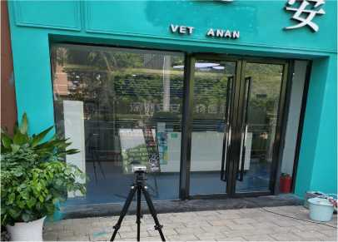

*JJBJ*

深港联检测 报告编号：EY1905A482

续四、釆样照片

社会生活噪声排放源东侧噪声检测

五、检测方法、分析仪器及检出限

|  |  |  |  |  |
| --- | --- | --- | --- | --- |
| 类型 | 检测项目 | 检测标准（方法）名称及编号 | 分析仪器及型号 | 方法检出限 /检测范围 |
|  | 悬浮物 | 水质悬浮物的测定重量法  GB 11901-1989 | 万分级电子天平  /FA2104 | 4 mg/L |
|  | 化学需氧量 | 水质化学需氧量的测定  重铬酸盐法HJ 828-2017 | 滴定管 | 4 mg/L |
| 废水 | 五日生化 需氧量 | 水质五日生化需氧量(BOD5)的测 定稀释与接种法HJ 505-2009 | 生化培养箱  /LRH-100 | 0.5 mg/L |
|  | 氨氮 | 水质氨氮的测定纳氏试剂分光光  度法 HJ 535-2009 | 紫外可见分光光度 计/T6新世纪 | 0.025 mg/L |
|  | 粪大肠菌 群 | 水质粪大肠菌群的测定多管发酵 法和滤膜法（试行）HJ/T 347-2007 | 隔水培养箱  /GH4500 | 20个/L |
|  | 氨 | 环境空气和废气氨的测定纳氏试 剂分光光度法HJ 533-2009 | 紫外可见分光光度 计/T6新世纪 | 0.01 mg/m3  (无组织） |
| 无组织  废气 | 硫化氢 | 空气质量监测《空气和废气监测分 析方法》（第四版增补版）国家环 境保护总局（3.1.11 (2))亚甲 基蓝分光光度法（B) | 紫外分光光度计  /BlueStar A | 0.001 mg/m3 |
|  | 臭气浓度 | 空气质量恶臭的测定  三点比较式臭袋法GB/T 14675-1993 | — | 10 (无量纲) |
| 噪声 | 社会生活噪 声 | 《社会生活环境噪声排放标准》  GB 22337-2008 | 多功能声级计  /AWA6228 | — |

**\*\*报告结束\*\***

第6页共6页



动物医疗垃圾及动物尸体收集处理协议书

编每：深〈〉每1

甲方圳市宠物医疗协协会

地址：深圳市篇田区根屈亡**imA**邸33榕3352

乙方•- *础*似地址:书中中吟句■川卢;如■归必如阶,7号

*k在(油^的612.*

为共1做：

疗垃圾及动物尸体处理工作，防止动物医疗垃圾、动物尸体处理不 当给社会带来危害，保障人民身体健康安全，双方就动物医疗垃圾及动物尸体收集处理达 成协议，希望双方共同遵守。

甲方职责**z**

1、 负责用车辆将动物医疗机构的医疗垃圾收集好，并集中到指定地方，交医疗垃圾 处理中心处理；医疗垃圾收集每周一次。

2、 负责把动物医疗机构的动物尸体运走并按规定送市卫生处理厂处理；接到动物医 疗机构电话后，36小时内把动物尸体运走处理。

3、 负责对动物医疗垃圾及动物尸体的处理情况进行造册登记。

(医疗垃圾联系电话： 13554795924 秘书处： 0755-88600001)

乙方职责：

1、 负责对动物医疗垃圾按规定分类进行处理。

2、 按规定对动物尸体进行必要的体表消毒、包装处理，然后电话甲方收集。

3、 动物医疗垃圾收集处理费、动物尸体运送费为每月 整。

协议书自签署日起生效，有效期一年；一年期满，双方如没有异议，此协议继续有

*效。*

**深圳市安安宠物医院有限公司新建项目竣工环境保护验收意见**

2019年6月5日，深圳市安安宠物医院有限公司在深圳市组织验收工作组对深圳市 安安宠物医院有限公司新建项目进行了环保验收。参加验收的有：主管单位深圳市安安 宠物医院有限公司，验收监测报告编制单位深圳市安安宠物医院有限公司、验收监测单 位深圳市深港联检测有限公司、环评单位深圳市福田区环境技术研究所有限公司、施工 单位广州市景荣环保设备工程有限公司等单位的代表及1名技术专家。

根据《深圳市安安宠物医院有限公司新建项目竣工环境保护验收监测报告表》并对 照《建设项目竣工环境保护验收暂行办法》，严格依照国家有关法律法规、建设项目竣 工环境保护验收技术规范/指南、本项目环境影响报告表、审批部门备案回执等要求对本 项目进行验收，形成验收意见如下：

**一、工程建设基本情况**

(一）建设地点、规模、主要建设内容

深圳市安安宠物医院有限公司成立于2017年2月8日，经营范围为宠物信息咨询、 宠物用品销售、宠物美容、宠物诊疗。公司成立至今，一直从事宠物信息咨询、宠物用 品销售，投资50万元，租赁165.9m2场地开展宠物诊疗、宠物美容、宠物用品销售、 宠物信息咨询的服务活动，于深圳市南山区后海路后海名苑居（南座）113建设深圳市 安安宠物医院有限公司新建项目。

项目租赁面积165.9m2,位于项目所在商业裙楼的一层和二层，按功能分区：一楼 主要包含前台、休息室、诊室、隔离室1、隔离室2、免疫室、化验室、药房、仓库1、 洗手间；二楼主要包括外科中心、影像室、消毒室、手术室、住院室1、住院室2、 美容室、洗浴室、仓库2、办公室。

1

(二） 建设过程及环保审批情况

本次工程于2019年1月取得深圳市南山区环境保护和水务局（现深圳市生态环境 局南山管理局）的告知性备案回执（BANSBGB-201850054)，备案回执未涉及相关环 保要求；项目于2019年4月25日至5月25日期间调试。

(三） 投资情况

项目总投资50万元。

(四） 验收范围

本次验收范围及内容主要包括：宠物医院废水处理等各项措施。

**二、工程变动情况**

本项目实际建设情况与环评阶段设计相比，项目位置、处理规模、排放标准、总体 布局、污染防治设施总体不发生变化。

2

**三、环境保护设施建设情况**

(一）废水

本工程废水主要为生活污水、宠物美容废水、宠物医疗废水。生活污水产生量约 为0.432m3/d、洗浴废水约0.153m3/d，经化粪池处理后通过市政管网排至南山水质净化 厂。医疗废水约0.139m3/d，医疗废水通过废水处理设施处理达到《医疗机构水污染物 排放标准》（GB18466-2005)中“表2综合医疗机构和其他医疗机构水污染物排放限 值（日均值）”的预处理标准后经市政管网排入南山水质净化厂处理。

(二） 噪声

项目运营期主要噪声为诊疗设备、化验设备、美容设备等运行时产生的设备噪声， 宠物日常偶发噪声等，通过设置不同的功能分区，墙体隔声，合理布局、设备安装减振 垫、加强设备维护与保养，以及加强宠物日常护理，避免宠物处于饥饿状态等措施后， 项目所在建筑噪声符合《社会生活环境噪声排放标准》（GB22337—2008) 2类标准， 其中项目所在建筑东面、北面临街第一排建筑面向后海大道、登良路一侧以内的区域达 到4类标准。

(三） 废气

宠物住院室恶臭：项目住院室采用紫外灯管进行日常消毒。项目设置宠物专用的 排便与排尿盒，宠物粪便经排便与排尿盒收集并消毒后排入卫生间进入化粪池处理。因 此，项目住院室产生的恶臭量少，通过加强通排风和内部清洁、增加消毒频次后，不会 对周围环境及内部环境产生影响。

废水处理站恶臭：废水处理站产生的恶臭量极小，通过加强通排风设施后，不会 对当地大气环境产生明显影响。

3

(四）固体废物 生活垃圾、宠物废毛、宠物粪便

项目采用垃圾桶分类收集员工生活垃圾和宠物废毛，并对宠物废毛进行喷洒消毒 液消毒处理后交环卫部门拉运处理。宠物粪便经排便与排尿盒收集并消毒后排入卫生间 排污管道后经化粪池处理。

医疗废物

项目运营期间宠物诊疗过程产生的各类医疗废物主要有：病理性废物如宠物组织、 器官、尸体等，医疗锐器等损伤性废物如一次性灭菌注射器、静脉留置针、一次性头皮 针、手术刀等，药物性废物如过期或者淘汰变质的药品、宠物疫苗等，感染性废物如废 弃的检测试纸、血样标本、废弃的橡胶手套、废弃的输液器、废纱布、废药棉、化验过 程产生的医疗废物（液)、废水处理污泥等。必须按照《医疗废物管理条例》和《医疗 卫生机构医疗废物管理办法》的要求，将上述医疗垃圾采用防渗的医疗废物专用收集袋 和桶分类密闭收集，委托具有危险废物处理资质的单位拉运处理处置。综上，项目固体 废物妥善处理处置后，不会对环境产生直接、明显的影响。

**四、环境保护设施调试效果**

验收监测期间，深圳市安安宠物医院有限公司新建项目调试工况稳定，环境保护设施 运行正常，满足验收监测的要求。

(一）废水

验收监测期间，生活污水、洗浴废水经化粪池处理后通过市政管网排至南山水质净 化厂进行处理。医疗废水经污水处理设施处理达标后通过市政管网排至南山水质净化厂。

4

(二） 废气

本项目废气主要包括氨、硫化氢、臭气浓度等污染因子。

根据验收监测结果可知，深圳市安安宠物医院有限公司新建项目厂界下风向监测 点位的废气监测值均满足《恶臭污染物排放标准》（GB14554-93)二级“新扩改建”标 准。

(三） 噪声

验收监测期间，项目面向道路一侧厂界噪声均可以达到《社会生活环境噪声排放

标准》（GB 22337—2008)中的4类标准，即昼间彡70dB(A)，夜间彡55dB(A)。

**五、 验收结论**

深圳市安安宠物医院有限公司新建项目在建设和调试期间，采取了有效的废水、废 气、噪声、固体废物污染防治措施，环境影响报告表提出的环境保护措施均己落实，各 类污染物排放均能够满足环保相关要求，调试和试运行期间无环保投诉情况发生。

经核查，项目无《建设项目竣工环境保护验收暂行办法》中所规定的验收不合格情 形，具备了竣工环境保护验收的条件，可以通过竣工环境保护验收。

**六、 后续要求**

进一步加强废气处理设施的运行管理，确保厂界无组织臭气浓度稳定达标，进一 步加强噪声防治措施，确保厂界噪声达标。

**七、 验收人员信息**

见附件1。

深圳市安安宠物医院有限公司

2019年6月5日

5

会议签到表

**项目名称：深圳市安安宠物医院有限公司新建项目竣工环境保护验收**

|  |  |  |  |  |
| --- | --- | --- | --- | --- |
| 序号 | 姓名 | 职称 | 签字 | 备注 |
| 丄 | 何艺 | 高工 |  |  |
|  |  |  |  |  |
|  |  |  |  |  |
|  |  |  |  |  |
|  |  |  |  |  |
|  |  |  |  |  |
|  |  |  |  |  |
|  |  |  |  |  |
|  |  |  |  |  |
|  |  |  |  |  |
|  |  |  |  |  |
|  |  |  |  |  |